AYÇİÇEĞİ ÖZELLİK BELGESİ
(Helianthus annuus L.)

I. ÇEŞİDİN ADI :

II. ORİJİNİ :

- Islah Edildiği Yer ve Yılı :
- Islah Eden Kişi veya Kuruluş :
- Islah Yöntemi :
- Ebeveyn Adları :
- Üretici Kuruluş :

III. BOTANİKTEKİ YERİ :
- Familyası :
- Cinsi :
- Türü :
- Varyetesi :

IV. MORFOLOJİK ÖZELLİKLERİ :

Özellikler |  | Gözlem  Dönemi |  | Açıklamalar |  | Not(x) |  | Örnek Çeşitler
1. Hipokotil : antosiyanin varlığı  Hypocotyl : anthocyanin coloration |  | A2 |  | Yok  Var |  | 1  9 |  | HA 850  RHA 271
2. Hipokotil : antosiyaninin yoğunluğu  Hypocotyl : intensity of anthocyanin  coloration |  | A2 |  | Zayıf  Orta  Kuvvetli |  | 3  5  7 |  | H 52.6.3  HA 290  RHA 271
(*)3. Yaprak : Büyüklüğü  Leaf : Size |  | E4 |  | Küçük  Orta  Büyük (iri) |  | 3  5  7 |  | HA 124  HA 621  DK 3790
(*)4.Yaprak : rengi  Leaf : green color |  | E4 |  | Açık yeşil  Yeşil  Koyu yeşil |  | 3  5  7 |  | H 52.9.1.1  HA 821  HA 303
(*)5.Yaprak : kabarcıklığı  Leaf : blistering |  | E4 |  | Yok veya çok hafif (az)  Az (zayıf)  Orta  Kuvvetli (belirgin) |  | 1  3  5  7 |  | HA 342, RHA 273  H 291  HA 303, RHA 361
(*)6.Yaprak : kenar dişliliği  (+) Leaf : serration |  | E4 |  | Yok yada çok ince(hafif)  İnce (hafif)  Orta  Kaba (belirgin)  Çok kaba (çok belirgin) |  | 1  3  5  7  9 |  | HA 393  HA 124  RHA 271  RHA 299
(+)7. Yaprak : kesit şekli  Leaf : shape of cross section |  | E4 |  | Çok belirgin iç bükey  İç bükey  Düz  Dış bükey  Dış bükeylilik çok kuvvetli (belirgin) |  | 1  2  3  4  5 |  | RHA 273  H 55.9.2.1.1  HA 303

Ayçiçeği
(Helianthus annuus L.)

(+)8. Yaprak : şekli  Leaf : shape of distal part | E4 |  | Mızrak - 1  Dar üçgene yakın mızrak- 2  Dar üçgen -3  Geniş üçgene yakın dar üçgen - 4  Geniş üçgen - 5  Geniş üçgene yakın sivri uçlu (acuminate) - 6  Geniş üçgene yakın yuvarlak-7  Sivri uçlu - 8  Yuvarlak - 9 |  | 1  2  3  4  5  6  7  8  9 |  | RHA 855  HA 821  HA 303  HA 124  HA 234
(*)9. Yaprak : kulakçıklar  (+) Leaf : auricules | E4 |  | Yok veya çok küçük  Küçük  Orta  Geniş (derin)  Çok geniş (derin) |  | 1  3  5  7  9 |  | HA 290  HA 852  HA 89  HA 303
(+)10.Yaprak : kanatlar  Leaf : wings | E4 |  | Yok veya çok hafif belirgin  Belirgin  Çok belirgin |  | 1  2  3 |  | HA 89  RHA 274, RHA 348
(*)11.Yaprak : en alttaki lateral damarlar arasındaki açı  (+) Leaf : angle of lowest lateral veins | E4 |  | Dar açı  Dik açı yada dik açıya yakın  Geniş açı |  | 1  2  3 |  | HA 290, RHA 295  HA 89  HA 303
(+)12.Yaprak : yaprak ucu ile yaprak sapı arasındaki açıklık  Leaf : height of the tip of the blade compared to insertion of  petiole (at 2/3 height of plants) | E4 |  | Düşük (az)  Orta (eşit)  Yüksek |  | 3  5  7 |  | RHA 275  RHA 274  RHA 400
13.Sap : tüylülük  Stem : hairiness at the top (last 5 cm) | F1 |  | Yok yada çok hafif(az)  Az  Orta  Yoğun (fazla)  Çok yoğun (fazla) |  | 1  3  5  7  9 |  | RHA 271  RHA 273  HA 303
(*)14.Çiçeklenme zamanı  (+) Time of flowering |  |  | Çok erken  Erken  Orta  Geç  Çok geç |  | 1  3  5  7  9 |  | HA 302  RHA 273  RHA 274  RHA 271  RHA 361
15.Dil çiçekleri : sıklığı  Ray florets : density | F3.2 |  | Seyrek  Orta  Sık |  | 3  5  7 |  | HA 385  HA 89

Ayçiçeği
(Helianthus annuus L.)

(+)16.Dil çiçekleri : şekli  Ray florets : shape | F3.2 |  | Uzun  Dar oval  Geniş oval  Yuvarlak |  | 1  2  3  4 |  | H 52.9.1.1  RHA 274  HA 821
17.Dil çiçekleri : düzeni (duruşu)  Ray florets : disposition | F3.2 |  | Düz  Boyuna hafif kıvrık  Dalgalı  Tabla arkasına doğru aşırı kıvrık |  | 1  2  3  4 |  | HA 89  HA 850  HA 234  CM 592
18.Dil çiçekleri : uzunluk  Ray florets : lengh | F3.2 |  | Kısa  Orta  Uzun |  | 3  5  7 |  | RHA 391  HA 89  H 52.6.3
(*)19.Dil çiçekleri : renk  Ray florets : color | F3.2 |  | Sarımsı beyaz  Açık sarı  Sarı  Portakal sarısı  Portakal rengi  Mor  Kırmızı kahverengi  Karışık renkli |  | 1  2  3  4  5  6  7  8 |  | HA 89  RHA 361  CM 587, RHA 295
20.Disk çiçekleri : renk  Disk flower :color | F3.2 |  | Sarı  Portakal  Mor |  | 1  2  3 |  | HA 89
(+)21.Disk çiçekleri : Sitigmada  antosiyanin varlığı  Disk flower : anthocyanin coloration of stigma | F3.2 |  | Yok  Var |  | 1  9 |  | HA 89  H 55.9.2.1.1, HA 348
(+)22.Disk çiçekleri : stigmada  antosiyanin yoğunluğu  Disk flower : intensity of anthocyanin coloration of stigma | F3.2 |  | Hafif (az)  Orta  yoğun |  | 3  5  7 |  | HA 290, HA 394  HA 60, HA 291  RHA 348
23.Disk çiçekleri : polen oluşumu (varlığı)  Disk flower : production of pollen | F3.2 |  | Yok  Var |  | 1  9
(+)24.Brakte : şekli  Bract : shape | F3.2 |  | Dar uzun  Belirgin bir şekilde ne uzun nede yuvarlak  Yuvarlak |  | 1  2  3 |  | HA 379  HA 292  RHA 801
(+)25.Brakte : uç kısmın uzunluğu  Bract : length of tip | F3.2 |  | Kısa  Orta  Uzun  Çok uzun |  | 3  5  7  9 |  | RHA 273, RHA 361  HA 302  HA 292, HA 55.9.2.1.1  H 52.6.3

Ayçiçeği
(Helianthus annuus L.)

26.Brakte : dış yüzeyinin rengi  Bract : green color of outer side | F3.2 |  | Açık yeşil  Yeşil  Koyu yeşil |  | 3  5  7 |  | H 52.9.1.1  HA 850  HA 303
27.Brakte : tabladaki duruş şekli  Bract : attitude in relation to head | MO |  | Tablaya sarılmış değildir yada çok hafif tutunur  Hafifçe tablaya yapışıktır  Tablaya çok sıkı bağlıdır (tutunmuştur) |  | 1  2  3 |  | H. 52.9.1.1  HA 337, HA 343  RHA 234
(*)28.Bitki : doğal bitki boyu  (+) Plant : natural height | MO |  | Çok kısa  Kısa  Orta  Uzun |  | 1  3  5  7 |  | HA 379  HA 291  RHA 801  H.52.9.1.1
(*)29.Bitki : dallanma (dış etkenlerden dolayı oluşan dallanma hariç)  Plant : branching (excluding enviromental branching) | MO-M2 |  | Yok  Var |  | 1  9 |  | HA 89  RHA 271
(*)30.Bitki : dallanmanın şekli  (+) Plant : type of branching | MO-M2 |  | Sadece alt kısımda  Çoğunluk alt kısımda ama orta kısıma yakın dallanmada var  Tümden dallanma  Çoğunlukla tepe dallanması  Sadece tepe kısmında |  | 1  2  3  4  5 |  | RHA 295  RHA 273  RHA 271  RHA 294
31.Bitki : en yüksek yan tablanın merkez tablaya göre durumu  Plant : natural position of highest lateral head to the central head | MO-M2 |  | Aşağıda  Aynı seviyede  Yukarıda |  | 1  2  3 |  | RHA 361  RHA 857  RHA 274
(*)32.Tabla : duruşu  (+) Head : attitude | M3 |  | Yatay  Eğik  Dik  Dik gövde üzerinde yarım aşağı dönük  Eğimli gövde üzerinde yarım aşağı dönük  Dik gövde üzerinde tam aşağı dönük  Eğimli gövde üzerinde hafifçe aşağı kıvrılmış  Sapa doğru kuvvetlice aşağı kıvrılmış  Tümüyle içe doğru kıvrılmış |  | 1  2  3  4  5  6  7  8  9 |  | RHA 395
(*)33.Tabla : büyüklüğü  Head : size | M3 |  | Küçük  Orta  büyük |  | 3  5  7 |  | RHA 273  RHA 271  H.52.9.1.1

Ayçiçeği
(Helianthus annuus L.)

(*)34.Tabla : şekli  (+) Head : shape of grain side | M3 |  | Çok belirgin iç bükey  İç bükey  Düz  Dış bükey  Çok belirgin dış bükey  Şekilsiz |  | 1  2  3  4  5  6 |  | RHA 273  HA 89  CM 400  RHA 271
35.Tohum : iriliği  Seed : size | M4 |  | Küçük  Orta  İri  Çok iri |  | 3  5  7  9 |  | RHA 801  HA 89  HA 292  HA 316
(*)36.Tohum : şekli  (+) Seed : shape | M4 |  | Uzun  Dar oval  Geniş oval  Yuvarlak |  | 1  2  3  4 |  | HA 60  RHA 271  HA 89  CM 447
37.Tohum : kalınlığı  Seed : thickness relative to width | M4 |  | İnce  Orta  Kalın |  | 3  5  7 |  | RHA 274  RHA 271
(*)38.Tohum : rengi  (+) Seed : main color | M4 |  | Beyaz  Beyazımsı gri  Gri  Açık kahverengi  Kahverengi  Koyu kahverengi  Siyah  Mor |  | 1  2  3  4  5  6  7  8 |  | TRISUN 860  RHA 273  HA 89
(*)39.Tohum : kenarlardaki çizgiler  (+) Seed : stripes on margin | M4 |  | Yok yada çok az belirgin  Belirgin  Çok belirgin |  | 1  2  3 |  | RHA 273  H.52.9.1.1  HA 89
(*)40.Tohum : kenarlar arasında kalan çizgiler  (+) Seed : stripes between margins | M4 |  | Yok yada çok az belirgin  Belirgin  Çok belirgin |  | 1  2  3 |  | RHA 273  RHA 293  HA 89
41. Tohum : çizgilerin rengi  Seed : color of stripes | M4 |  | Beyaz  Gri  Kahverengi  Siyah |  | 1  2  3  4 |  | RHA 295  HA 89  HA 292  NARVAL 30
42. Tohum : perikarpte lekelilik  Seed : spots on pericarp | M4 |  | Yok  Var |  | 1  9

(*) Çeşit Özellik Belgesinde mutlaka belirtilmeli ve her yıl tespit edilmelidir.
(+) Özellik; çizim ve açıklamalarla gösterilmiştir.
(x) Belirlenen özellik yuvarlak içine alınmalıdır.

Ayçiçeği
(Helianthus annuus L.)

V. DİĞER ÖZELLİKLER

1. Ortalama tane verimi (kg/da) : Sulu
: Kuru
2. Teknolojik Özellikler
- Kabuk oranı (%)
- Yağ oranı (%)
- Hektolitre ağırlığı (g)

3. Hastalık ve zararlılar

TG/ 81/ 6
Ayçiçeği (Helianthus annuus L.) , 2000-04-05

VIII. Özellik Belgesinde Yer alan Karakterlerin Açıklanması

6.Yaprak : Kenar Dişliliği

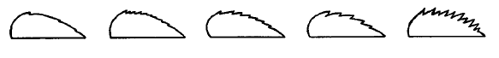
1
Yok yada çok ince(hafif)
3
İnce(hafif)
5
Orta
7
Kaba (belirgin)
9
Çok kaba
(çok belirgin)

7. Yaprak: kesit şekli
7777

7.
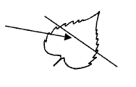
Yaprak kesiti
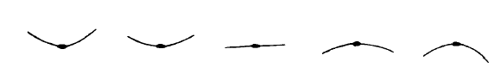
1
çok belirgin iç bükey
2
iç bükey
3
Düz
4
dış bükey
5
dış bükeylilik çok kuvvetli (belirgin)

8. Yaprak : şekli

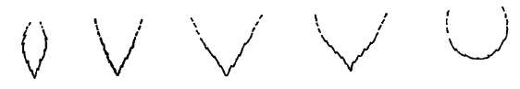
1
Mızrak
3
Dar üçgen
5
geniş üçgen
8
sivri uçlu
9
Yuvarlak

TG/ 81/ 6
Ayçiçeği (Helianthus annuus L.) , 2000-04-05

9. Yaprak: kulakçıklar

9
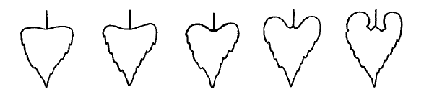
1
Yok veya çok küçük

9
çok geniş(derin)
5
orta
7
geniş(derin)
3
küçük

10. Yaprak : kanatlar

1

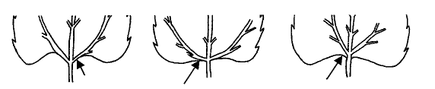
2
belirgin

3
Çok belirgin
1
Yok veya çok hafif belirgin

11. Yaprak : en alttaki lateral damarlar arasındaki açı

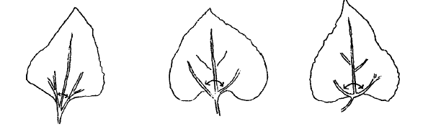
2
Dik açı yada dik açıya yakın
1
Dar açı
3
Geniş açı

TG/ 81/ 6
Ayçiçeği (Helianthus annuus L.) , 2000-04-05

12. Yaprak : yaprak ucu ile yaprak sapı arasındaki açıklık

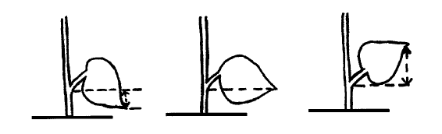
7
Yüksek

3
Düşük(az)
5
Orta(eşit)

14. Çiçeklenme zamanı

Bitkilerin % 50 sinin çiçeklendiği zamandır. Bitki, dil çiçeklerinden en az birtanesi açtığında ve renklendiğinde çiçeklenmiş kabul edilir.

16. Dil çiçekleri : şekli
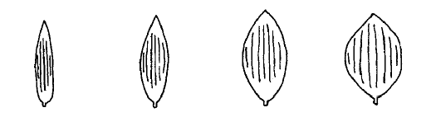

1
Uzun
2
Dar oval
3
Geniş oval
4
Yuvarlak

TG/ 81/ 6
Ayçiçeği (Helianthus annuus L.) , 2000-04-05

21. 22. Disk çiçekleri Stigmada antosiyanın varlığı yoğunluğu

Tablanın merkezinde antosiyanın oluşumu; anterlerde polen görünmesinden hemen sonra gözlem alınır.

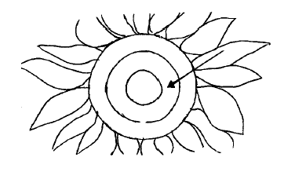

T
21
24. Brakte : şekli

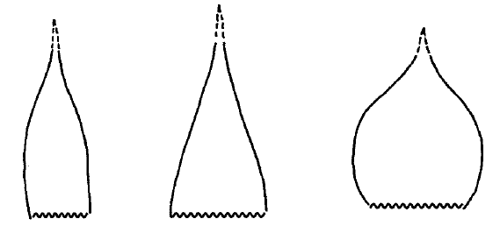

1
Dar uzun
2
Belirgin bir şekilde ne uzun nede yuvarlak
3
Yuvarlak

TG/ 81/ 6
Ayçiçeği (Helianthus annuus L.) , 2000-04-05

25. Brakte uç kısmın uzunluğu

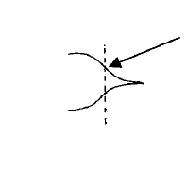
Uç eğrinin yönünün değiştiği noktadan başlar
28. Bitki : Doğal bitki boyu

Değişik çevre koşulları hatlar, hibritler ve açıkta tozlanan çeşitler için farklı skalalar gerektirir.

30.Bitki : Dallanmanın şekli

30

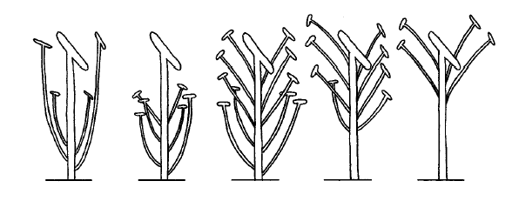
1
sadece alt kısımda
2
Çoğunlukla alt kısımda ama orta kısıma yakın
3
Tümden dallanma
4
Çoğunlukla tepe dallanması
5
Sadece tepe dallanması

TG/ 81/ 6
Ayçiçeği (Helianthus annuus L.) , 2000-04-05

32. Tabla : duruşu

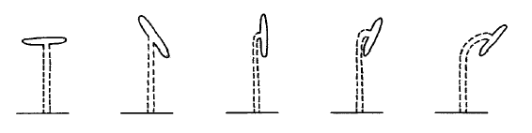
1
Yatay
2
Eğik
3
Dik
4
Dik gövde üzerinde yarım aşağı dönük
5
Eğimli gövde üzerinde yarım aşağı dönük

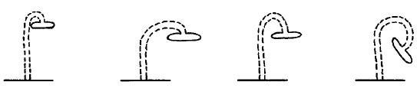
6
Dik gövde üzerinde tam aşağı dönük
7
Eğimli gövde üzerinde hafifçe aşağı kıvrılmış
8
Sapa doğru kuvvetlice aşağı kıvrılmış
9
Tümüyle içe doğru kıvrılmış

34. Tabla şekli

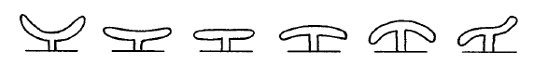
1
çok belirgin iç bükey
2
iç bükey
3
Düz
4
Dış bükey
5
çok belirgin dış bükey
6
Şekilsiz

TG/ 81/ 6
Ayçiçeği (Helianthus annuus L.) , 2000-04-05

36. Tohum ( tane ) : şekli

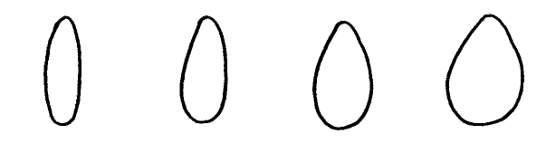
1
Uzun
2
Dar oval
3
Geniş oval
4
Yuvarlak

38. Tohum : rengi

Tohumun ana rengi en geniş bölgedeki renktir. Geniş bölgenin neresi olduğuna karar verilemediği durumlarda en koyu renk ana renk olarak kabul edilir.

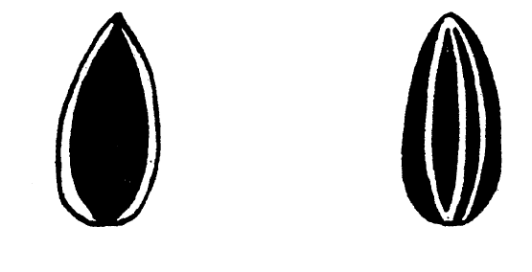
Çizgiler kenarlarda
Çizgiler ortada

TG/ 81/ 6
Ayçiçeği (Helianthus annuus L.) , 2000-04-05

AYÇİÇEĞİNİN BÜYÜME DEVRELERİ

(Bitkilerin %50’ si istenilen gelişme devresine ulaştığında kaydedilir.)

Çimlenme – Çıkış dönemi (A)
Vejetatif gelişme dönemi (B)
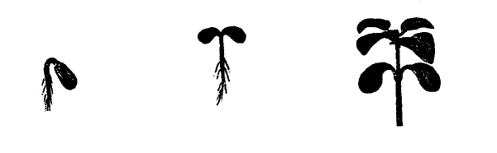
A1
Hipokotil çıkışı
A2
Kotiledon çıkışı ve ilk yaprağın görülmesi
B3-B4
2. çift karşılıklı yapraklar ve üst kısımda taç yapraklar görülür. Bitki 4 cm uzunluktadır.

Tabla tomurcuğu dönemi (E)

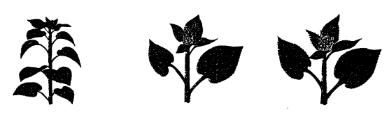

E1
Genç yaprakların ortasında çok küçük tomurcuğun görülmesi
E2
Tomurcuk yapraklardan ayrılarak belirginleşir, brakteler açıkça görülebilir. Tomurcuk çapı 0,5 ile 2 cm’dir.
E4
Tomurcuk yaprakların arasında belirgindir. Yatay durumdadır. Çapı 5-8 cm’dir. Braktelerin bir kısmı ortaya çıkmıştır.

TG/ 81/ 6
Ayçiçeği (Helianthus annuus L.) , 2000-04-05

Çiçeklenme dönemi (F)
Olgunlaşma dönemi (M)

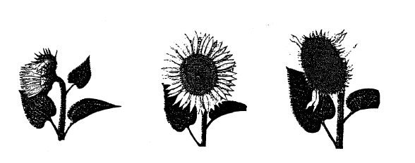

F1
Tomurcuk tablaya dönüşür ve dil çiçekleri ortaya çıkar
F 3.2
Tablanın üzerinde en dış sırada 3 sıra anterli disk çiçekleri görülür ve stigmalarında ortaya çıkmaya başlar
M0
Dil çiçekleri dökülür. Tabla arkası hala yeşildir.

Olgunluk dönemi (M)

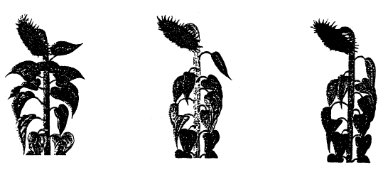

M2
Tablanın arkası sararmıştır. Braktelerin ¾’ü kahverengidir. Tane nemi %20-25 arasındadır.
M3
Tablanın arkası kahverengi damarlıdır. Brakteler kahverengileşmiştir. Gövde kurumuştur. Ve tane nemi %15 civarındadır.
M4
Bitkinin tüm organları koyu kahverengidir. Tane nemi %10 civarındadır.

